KO Ibarac I; kat.parcela 651/2

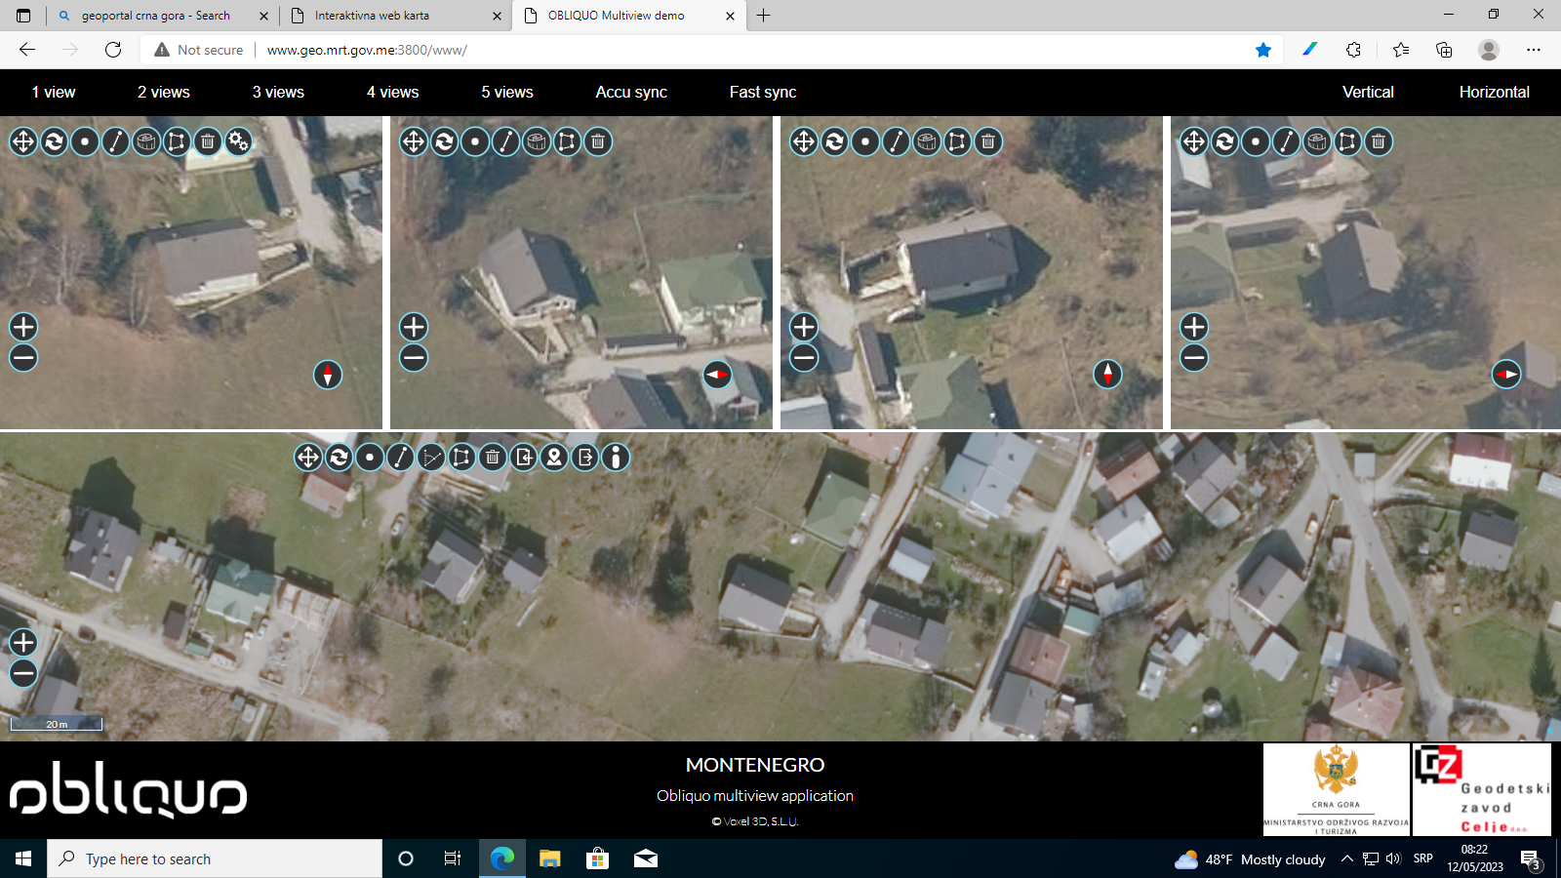

KO Ibarac I; kat.parcela 601 i 602

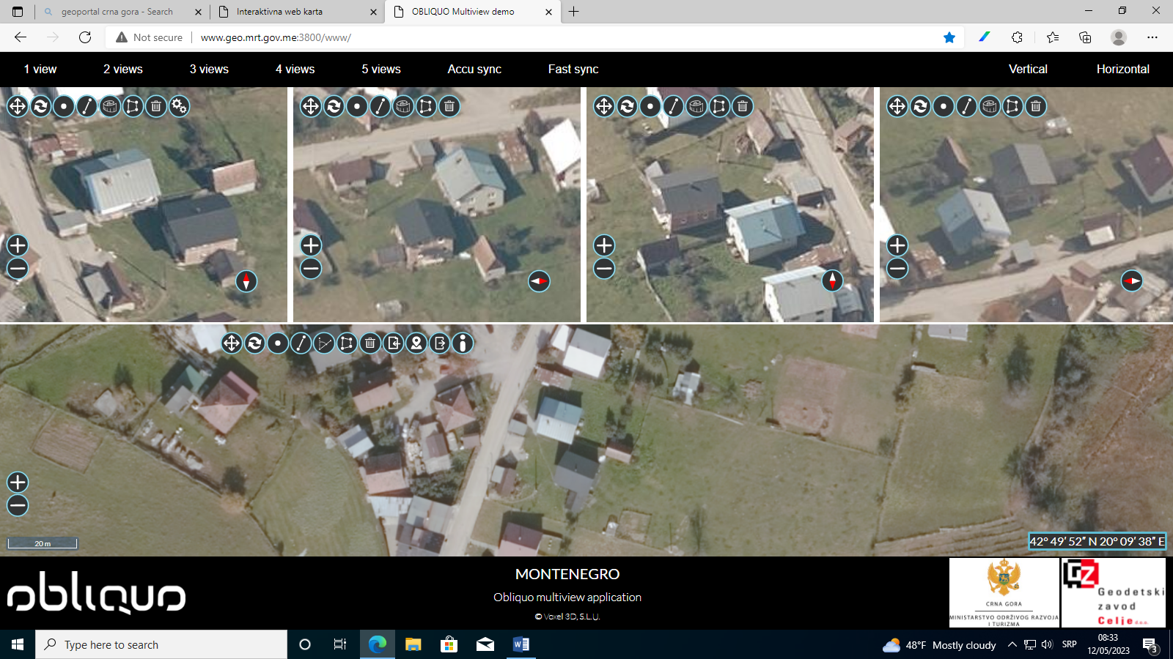

KO Kalače; kat.parcela br 1016/1

